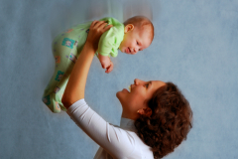

Мама — первое слово, Главное слово в каждой судьбе.
Мама жизнь подарила,
Мир подарила мне и тебе.
(Песня из к/ф «Мама»)
Нет, наверное, ни одной страны, где бы не отмечался День матери. В России День матери стали отмечать сравнительно недавно. Установленный Указом Президента Российской Федерации Б. Н. Ельцина № 120 «О Дне матери» от 30 января 1998 года, он празднуется в последнее воскресенье ноября, воздавая должное материнскому труду и их бескорыстной жертве ради блага своих детей.
С инициативой учреждения Дня матери выступил Комитет Государственной Думы по делам женщин, семьи и молодежи. Текст Указа очень короток:
«В целях повышения социальной значимости материнства постановляю:
1. Установить праздник — День матери и отмечать его в последнее воскресенье ноября.
2. Настоящий Указ вступает в силу со дня его официального опубликования.»
но благодаря ему российские матери получили свой официальный праздник.
Невозможно поспорить с тем, что этот праздник — праздник вечности. Из поколения в поколение для каждого человека мама — самый главный человек в жизни. Становясь матерью, женщина открывает в себе лучшие качества: доброту, любовь, заботу, терпение и самопожертвование.

Спасибо вам! И пусть каждой из вас почаще говорят теплые слова ваши любимые дети!
Новый праздник — День матери — постепенно входит в российские дома. И это замечательно: сколько бы хороших, добрых слов мы не говорили нашим мамам, сколько бы поводов для этого ни придумали, лишними они не будут.
Среди многочисленных праздников, отмечаемых в нашей стране, День матери занимает особое место. Это праздник, к которому никто не может остаться равнодушным. В этот день хочется сказать слова благодарности всем Матерям, которые дарят детям любовь, добро, нежность и ласку.
Мама самый близкий и любимый человек в жизни каждого из нас, и здорово, что появился официальный повод для поздравления всех мам. Хотя и в другие дни мы не должны забывать о наших родителей.
мамы нашей страны отличаются самопожертвованием , преданностью, огромным терпением и , конечно же , щедростью души. Они не только хранительницы семейного очага, но еще и воспитатели своих детей, учат их добру и нравственности.
День матери - праздник, который еще в силу своей молодости не успел обзавестись своими определенными традициями, да и мало кто отмечает его в кругу семьи. Он не так распространен , как Женский день – 8 Марта, в этот день поздравляют не только своих любимых мамочек, но и всех женщин, этот праздник подчеркивает гордое звание Матери. Хочется верить , что в будущем этот день станет более значимым в жизни нашего народа, ведь этот праздник объединяет людей на идеи почитания женщины, как Мамы. А значит , этот праздник может стать самым важным в жизни каждой женщины, ставшей мамой.
Спасибо вам, родные! И пусть каждой из вас почаще говорят теплые слова ваши любимые дети! Пусть на их лицах светится улыбка и радостные искорки сверкают в глазах, когда вы вместе!

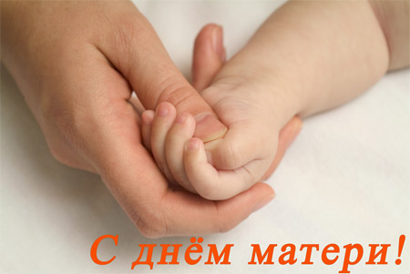

1.
Эти шарики на нити
Вы примерить не хотите ль?
На любые ваши вкусы
В маминой шкатулке ...
(бусы)

2.
В ушках маминых сверкают,
Цветом радуги играют.
Серебрятся капли-крошки
Украшения ...
(сережки)

3.
Край ее зовут полями,
Верх украшен весь цветами.
Головной убор-загадка -
Есть у мамы нашей ...
(шляпка)

4.
Назовите-ка посуду:
Ручка прицепилась к кругу.
Блин испечь ей – ерунда
Это же ...
(сковорода)

5.
В брюхе у него вода
Забурлила от тепла.
Как разгневанный начальник,
Быстро закипает ...
(чайник)

6.
Это кушанье для всех
Мама сварит на обед.
И половник тут как тут –
Разольет в тарелки ...
(суп)

7.
Пыль найдет и вмиг проглотит –
Чистоту для нас наводит.
Длинный шланг, как хобот-нос,
Коврик чистит ...
(пылесос)

8.
Гладит платья и рубашки,
Отутюжит нам кармашки.
Он в хозяйстве верный друг –
Имя у него ...
(утюг)

9.
Вот на лампочке колпак
Разделяет свет и мрак.
По краям его ажур -
Это дивный ...
(абажур)

10.
Полосатый зверь у мамы
Блюдце выпросит сметаны.
И, поев ее немножко,
Замурлычет наша ...
(кошка)

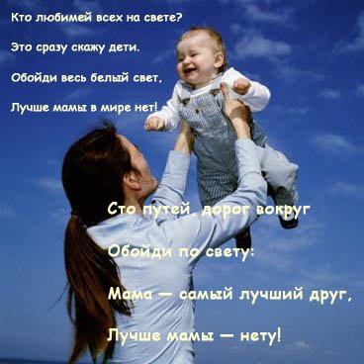

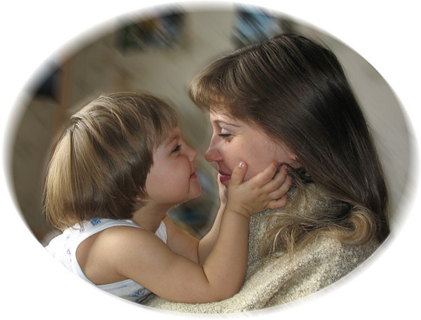

История праздника День матери
Истоки празднования Дня матери, возможно, следует искать в праздниках весны, которые жители античной Греции посвящали Рее, матери богов. Начиная с 1600 года, в Англии появилась традиция празднования Материнского воскресенья. В этот день, который приходился на четвертое воскресенье Поста, чествовали матерей.
История возникновения этого праздника сохранила несколько любопытных фактов. Например, в то время многие английские бедняки работали в прислуге у богатых. Так как зачастую работали они далеко от семьи, им приходилось жить в домах своих работодателей.
В Материнское воскресенье им предоставлялся день отдыха, с тем, чтобы они отправлялись домой и проводили этот день с матерями. Символом праздника было особое, материнское пирожное, которое преподносилось матери в знак уважения.
После распространения христианства в Европе стали проходить праздники в честь Матери Церкви - символа духовной силы, которая дает жизнь и защиту от опасности. Со временем День матери Церкви и Материнское воскресенье стали отмечать как один праздник: люди чествовали своих матерей также как церковь.
День Матери в США
Этот день впервые начали праздновать в Соединненых Штатах Америки в 1910 году. История этого праздника такова: в 1908 году молодая американка Анна Джервис из Филадельфии выступила с инициативой чествования матерей в память о своей матери, которая преждевременно умерла. Анна писала письма в государственные учреждения, законодательные органы, выдающимся лицам с предложением один день в году посвятить чествованию матерей. Ее старания увенчались успехом - в 1910 году штат Вирджиния первый признал День Матери как официальный праздник.
В Соединенных Штатах Америки этот праздник отмечают во второе воскресенье мая.
По популярности у американцев День матери находится на пятом месте после Дня св. Валентина, Дня отцов, Пасхи и Рождества. В этот день всем сыновьям, независимо от их отношений с родителями, надлежит навестить маму, преподнести ей символический подарок, побыть с ней какое-то время.
День Матери в Австралии
В Австралии День матери отмечают с удовольствием. Впрочем, разве может быть иначе? Австралийский День матери совпадает с американским - второе воскресенье мая - и празднуется очень похоже.
Этот день австралийцы используют для того, чтобы выразить искреннюю благодарность и признательность своим матерям. Взрослые дарят серьезные подарки, малыши - цветы и открытки.
Как и в США, в Австралии прижилась традиция носить в этот день на одежде цветок гвоздики. Цветная гвоздика означает, что мать человека жива-здорова, белые цветы прикалывают к одежде в память об ушедших матерях.
Помимо собственных мам дети благодарят и поздравляют бабушек, а также всех женщин, которые воспитывали их и заботились с не меньшей любовью. Еще одна отличная традиция праздника - дети готовят своим мамам завтрак и приносят прямо в постель, вместе с цветами и подарками.
День Матери в Бразилии
Ежегодно каждое второе воскресенье мая в Бразилии, как и во многих странах мира, отмечают День матерей - Dia das Maes.
Впервые женский день был проведен по инициативе христианской ассоциации в Porto Alegre 12 мая 1918 года. В 1932 году президент страны Getulio Vargas официально подтвердил данную дату как праздничную.
В Бразилии распространены большие семьи, с тремя-четырьмя детьми, поэтому нетрудно представить, каким сердечным и важным стал такой день.
Сегодня этот популярный и уважаемый праздник проходит, как правило, в семейном кругу, а вот накануне в дошкольных и школьных учреждениях дети с преподавателями усердно готовят праздничные представления и подарки для мам.
Праздник не оставляют без внимания различные торговые сети, которые привлекают покупателей большими скидками и низкими ценами, установленными специально для данного события с целью порадовать женщин разных поколений.
День Матери в Австрии
День матери отмечается в Австрии, как и во многих других странах, каждое второе воскресенье мая. Традиции празднования этого дня очень похожи на традиции 8 Марта в России. Обычно дети на этот праздник преподносят небольшие букетики весенних цветов. В школе и на специальных занятиях детям помогают учить стихи и мастерить подарки.
Этому празднику посвящаются многочисленные развлекательные мероприятия, кондитеры выпекают специальные торты, а в меню ресторанов появляются специальные кушанья.
Есть у австрийцев и День отца - он обычно празднуется в день католического Вознесения.
День матери в Италии
В этот день все дети Италии несут своим мамам цветы, сладости, небольшие подарки, чтоб еще раз выразить им свою любовь и благодарность.
Этот праздник имеет огромную историю. Еще древние греки и римляне именно в этот период года чествовали Богиню Плодородия. Ведь в начале мая природа взрывается цветами, ароматами, радостью, которая распространяется с первым теплым весенним ветерком.
Матери, смелые женщины, которые знают, когда замолчать, а когда поддержать и дать необходимый совет, которые любят своих детей просто за то, что они есть, какими бы они ни были… В этот день они по праву - Королевы и все цветы, все подарки, все сладости мира, все добрые слова - все к их ногам!
День матери в Канаде
"That best academy, a mother's knee". (James Russell Lowell).
"Нет лучше академии, чем колени матери". Так считал еще два века тому назад американский поэт, критик, публицист и профессор Гарвардского университета Джеймс Расселл Лоуэлл. Думается, что ничего не изменилось с тех пор в этом вопросе, и во всем мире во все века благодарные сыновья и дочери своих матерей будут согласны с ним.
Мамин день (Mother's Day Holiday) в Канаде - это не просто передвинутая на более теплый и ласковый месяц май версия "8 Марта" - Международного женского дня. Возникновение этого праздника - результат неустанных усилий американки мисс Анны Джарвис из Филадельфии, которая хотела выразить признание не только своей матери, вырастившей 11 детей, но и всем матерям вообще. Она смогла убедить самого Президента Вильсона в необходимости официального празднования, и в 1914 году второе воскресенье мая было назначено в Америке Маминым днем. К идее официально организованного воздаяния в этот день почестей и благодарностей матерям присоединились и канадцы.
В этот день, как и у нас 8-го Марта, дарят мамам подарки, делают им всякие приятные сюрпризы и даже освобождают от обязанности мыть посуду (а моют в посудомоечной машине, например). Обычно все члены семьи встают в этот день спозаранку, зато мамин утренний сон оберегают особенно тщательно. И пока мама спит, готовят для нее все вместе самые любимые ее кушанья, а когда она проснется, подают ей завтрак прямо в постель. Ведут себя с ней весь день как с королевой, всячески ублажая и развлекая ее. Единственное, что позволяется ей делать в этот день - это открывать входную дверь, когда послышится звонок рассыльного, доставившего заранее заказанный для нее подарок или роскошный праздничный букет.
Магазины в канун Маминого праздника, естественно, "в полной боевой готовности". Специально к этому дню выпускается множество товаров "для мам", с поздравительными надписями на красивых ярлыках. Загодя приходится заботиться о заказе столика в ресторане, если Вы собираетесь пригласить в этот день маму на праздничный обед или ужин. А билеты на экскурсии и в развлекательные поездки, которые становятся в Канаде все более популярным подарком на Мамин день, раскупаются еще за несколько недель до его наступления. Примечательно, что организаторы праздничных туров Маминого дня на специальном экскурсионном поезде Prairie Dog Central Railway, курсирующем среди пейзажей Канадской прерии, кроме отличных условий для отдыха, обеспечивают еще и персональные подарки для всех путешествующих на нем мам.
Тещи и свекрови тоже не остаются в этот день без внимания. В исследовании, проведенном недавно по заказу компании Hallmark Canada и журнала Chatelaine, приняло участие более 600 канадцев в возрасте от 18 до 60 лет. При этом 90% опрошенных заявили, что в действительности они любят матерей своих жен и мужей, а 9% канадцев считают отношения с тещами и свекровями даже более близкими, чем с собственными матерями. Все это, по мнению исследователей, говорит об изменении "лица канадской семьи".
Перед наступлением широко отмечаемого в Канаде праздника Мамин день, довольно большое число покупателей интересуется открытками для женщин, не подпадающих под традиционную категорию матерей. Компания Hallmark, ведущий производитель открыток, постоянно увеличивает продажи своей продукции для свекровей и тещ, которым предназначается надпись: "Той, кто как мама".
День Матери в Китае
День матери - праздник, ежегодно отмечаемый в Китае во второе воскресенье мая.
Это день памяти о матерях, когда воздается должное их труду и бескорыстной жертве ради блага своих детей. В День матери китайцы поздравляют своих матерей, преподносят им цветы и подарки.
В некоторых городах (например, в Шанхае) взрослые дети устраивают для матерей утренники с постановками, накрывают стол с обильным угощением для всех присутствующих.
День Матери в Японии
"Мама, ты вязала мне варежки.
Вязала без устали долгими холодными вечерами.
Прилетит ко мне весточка из родных краев,
А в ней - запах домашнего очага..."
Строчки этой старой и доброй "Маминой песни" (1958 год) знают все японцы. Во второе воскресенье мая она, конечно же, будет звучать во многих домах, напоминая о большой материнской любви и заботе.
О Дне матери в Японии узнают в 1915 году благодаря иностранке, профессору миссионерского Университета Аояма Гакуин. Группы верующих-христиан способствуют распространению праздника по всей стране, проводя праздничные службы в церквях и чтения в воскресных школах. Но консервативное общество еще не готово принять нововведение. Общество, долгое время принижавшее положение женщины, не считает ежедневный труд матери во благо семьи, для детей чем-то особенным, достойным благодарности и праздничного дня.
Время идет, и довоенная Япония 30-х годов стремительно усиливает милитаристскую направленность, взращивая новую идеологию. Неотъемлемой составляющей новой идеологии является символ Императора-Бога и величие императорской семьи. С 1931 года День матери устанавливают 6 марта, точно в день рождения супруги здравствующего Императора, подчеркивая ее историческое значение как "Матери всего японского народа".
Пережив проигрыш во Второй мировой войне и поражение Императора Хирохито, послевоенная Япония становится объектом внедрения американской культуры, и, как следствие, с 1947 года День матери переносится на второе воскресенье мая. В стране проводятся конгрессы женщин, матерей приглашают в школы, славя их труд.
Долгое время в стране существовала традиция в День матери прикалывать на грудь гвоздику - символ любви матери к ребенку. Красной гвоздикой украшали одежду дети, чьи матери живы, а белой - дети, лишившиеся матерей.
В последние годы празднование Дня матери в Японии приобретает все более коммерческие оттенки, зачастую заменяя понятие "выразить чувство благодарности" банальным действием "подарить подарок". В воскресный день становится оживленно, устраиваются всевозможные распродажи, лотереи, предоставляются скидки на ходовые товары. В преддверии этого дня прилавки универмагов обильно наполняются традиционными "товарами для мам". Блузки, фартуки, кошельки, сумочки, кухонные принадлежности, ювелирные украшения, сладости - и это, конечно, только часть материализованных чувств, из которой японцы выбирают подарок, неизменно прикладывая к нему красную гвоздику.
Но какие бы стереотипы, представляющие японское общество и положение в нем женщины, не существовали бы в мире, японцы очень ценят и любят своих матерей. Каждый японец знает, что "центром японской семьи (читай - общества) является женщина-мать". Мужчинам невероятно комфортно и обнадеживающе спокойно от такого сознания.
День матери в Германии
День матери в Германии отмечается во второе воскресенье мая.
В Тюрингии (одна из 16 федеральных земель Германии) в средние века было воскресенье (обязательно весной, потому что весна - это начало жизни, а мать дарит эту жизнь), в которое посещали родственников и желали богатство и процветания. Отдельно и с большими почестями благословляли в этот день мать.
Традиция ежегодного и общенародного праздника дня матери пришла в Германию из США в начале XX века. Именно тогда и укрепился обычай праздновать его в мае.
Впервые день матери в Германии был отмечен в 1923 году, как национальный праздник отмечается с 1933 года.
Матерям дарят в этот день цветы, маленькие сувениры, приятные мелочи, неожиданные сюрпризы и горячие поцелуи. Хотя главный подарок - это внимание. Взрослые дети посещают дом родителей и тем самым говорят им: "Мы вас не забыли и за все будем Вам благодарны".

Итак, День матери отмечается:
- в Ливане - в первый день весны;
- в ЮАР - в первое воскресенье мая;
- в Литве - в первое воскресенье мая;
- в Греции - 9 мая;
- в Украине - во второе воскресенье мая;
- в Эстонии - во второе воскресенье мая;
- в США - во второе воскресенье мая;
- на Мальте - во второе воскресенье мая;
- в Дании - во второе воскресенье мая;
- в Финляндии - во второе воскресенье мая;
- в Германии - во второе воскресенье мая;
- в Италии - во второе воскресенье мая;
- в Турции - во второе воскресенье мая;
- в Австралии - во второе воскресенье мая;
- в Японии - во второе воскресенье мая;
- в Бельгии - во второе воскресенье мая;
- в Норвегии - во второе воскресенье февраля;
- в Швеции - в последнее воскресенье мая;
- во Франции - в последнее воскресенье мая;
- в Польше - 26 мая;
- в Белоруссии - 14 октября;
- в Аргентине - в октябре;
- в Индии - в октябре;
- в России - в четвертое воскресенье ноября;
- в Испании - 8-го декабря;
- в Португалии - 8-го декабря;
- в Сербии - в декабре;
- в Узбекистане 8 марта отмечают как День матери;
- в Армении 7 апреля отмечают День материнства и красоты.

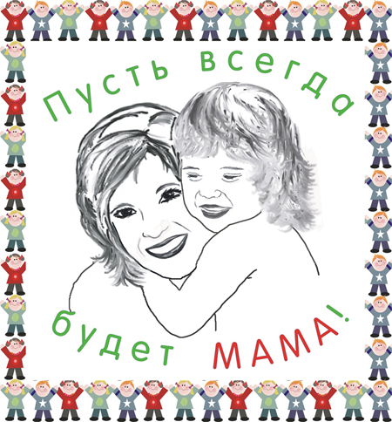

ПУСТЬ ВСЕГДА БУДЕТ СОЛНЦЕ
Слова Л. Ошанина, музыка А. Островского

Солнечный круг, небо вокруг -
Это рисунок мальчишки.
Нарисовал он на листке
И подписал в уголке:
Пусть всегда будет солнце,
Пусть всегда будет небо,
Пусть всегда будет мама,
Пусть всегда буду я.
Милый мой друг, добрый мой друг,
Людям так хочется мира.
И в тридцать пять сердце опять
Не устает повторять:
Пусть всегда будет солнце,
Пусть всегда будет небо,
Пусть всегда будет мама,
Пусть всегда буду я.
Тише, солдат, слышишь, солдат,-
Люди пугаются взрывов.
Тысячи глаз в небо глядят,
Губы упрямо твердят:
Пусть всегда будет солнце,
Пусть всегда будет небо,
Пусть всегда будет мама,
Пусть всегда буду я.
Против беды, против войны
Встанем за наших мальчишек.
Солнце - навек! Счастье - навек! -
Так повелел человек.
Пусть всегда будет солнце,
Пусть всегда будет небо,
Пусть всегда будет мама,
Пусть всегда буду я.

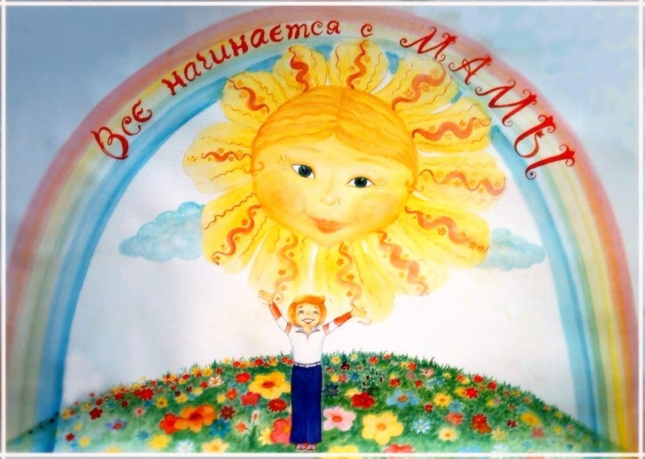

Частушки
1.
Вот и праздник наступил
Рады мы по ушки.
Нашим мамам пропоём -
Мы свои частушки.
2.
Подгорели суп и каша
Соль насыпана в компот.
Как пришла с работы мама
Было много ей хлопот.
3.
Вот почистить раз в году
Я решил сковороду.
А потом четыре дня
Не могли отмыть меня.
4.
В кухне веник я нашел
И квартиру всю подмёл
И осталось от него три соломинки всего.
5.
Мы частушки петь кончаем
И сегодня обещаем:
Слушать вас всегда во всём
Утро, вечером и днём.

Мама
(муз. Жерар Буржоа, Темистокле Попа сл. Ю.Энтина)
Мама - первое слово,
Главное слово в каждой судьбе.
Мама жизнь подарила,
Мир подарила мне и тебе.
Так бывает - ночью бессонною
Мама потихоньку всплакнет,
Как там дочка, как там сынок ее -
Лишь под утро мама уснет.
Мама - первое слово,
Главное слово в каждой судьбе.
Мама землю и небо,
Жизнь подарила мне и тебе.
Так бывает - если случится вдруг
В доме вашем горе-беда,
Мама - самый лучший, надежный друг -
Будет с вами рядом всегда.
Мама - первое слово,
Главное слово в каждой судьбе
Мама жизнь подарила,
Мир подарила мне и тебе.
Так бывает - станешь взрослее ты
И, как птица, ввысь улетишь,
Кем бы ни был, знай, что для мамы ты -
Как и прежде, милый малыш.

!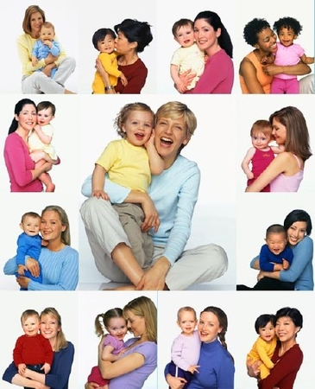

Моя мама
( В. Руссу)
Много мам на белом свете.
Всей душой их любят дети.
Только мама есть одна,
Всех дороже мне она.
Кто она? Отвечу я:
Это мамочка моя!

Песенка мамонтенка
муз. В.Шаинского, сл. Д. Непомнящий
По синему морю, к зеленой земле
Плыву я на белом своем корабле.
На белом своем корабле,
На белом своем корабле.
Меня не пугают ни волны, ни ветер,-
Плыву я к единственной маме на свете.
Плыву я сквозь волны и ветер
К единственной маме на свете.
Плыву я сквозь волны и ветер
К единственной маме на свете.
Скорей до земли я добраться хочу,
"Я здесь, я приехал!",- я ей закричу.
Я маме своей закричу,
Я маме своей закричу...
Пусть мама услышит, пусть мама придет,
Пусть мама меня непременно найдет!
Ведь так не бывает на свете,
Чтоб были потеряны дети.
Ведь так не бывает на свете,
Чтоб были потеряны дети.
